**创新质量监管体系 提升质量管理水平**

—中国建筑第八工程局有限公司上海分公司张家港市职工文体中心项目

格菁 吴伟明 杨占飞 周小闯 廖文

【摘要】为了满足行业发展和业主要求，确保工程施工质量，树立公司良好企业形象，项目部自始至终贯彻追求卓越，铸就经典的理念，精心策划和管理，结合项目自身特点，进行创新化质量管理，及时进行过程检查和监督，最终成功完成高品质的建造目标，项目也获得多项奖项。

【关键词】追求卓越 创新 精心策划 高品质

1. **成果背景**
2. **行业背景：**

当前，中国处在全面建成小康社会决胜阶段、中国特色社会主义进入新时代的关键时期，创新发展模式，做有质量的增长，已成为社会各界的普遍共识，转型升级、提质增效是大家共同的目标。在此大背景下，提升工程质量具有非常重要的现实意义。质量始终是各项建设任务的最基本要求。质量的要求正在与时俱进地提高，这也是中国走向世界舞台中央的发展需要。

**2、工程背景**

**2.1建筑概况：**

张家港市职工文体中心项目由职工服务中心、职工体育中心、职工剧场和职工艺术培训中心组成。项目地上建筑面积41313㎡，地下建筑面积13601㎡，总建筑面积5.5万㎡。地下一层，地上五层，建筑最高处32.3m，结构形式为框架结构，局部为钢结构。

**2.2工程概况：**

| 序号 | 项目 | 内容 |
| --- | --- | --- |
| 1 | 工程名称 | 张家港市职工文体中心项目 |
| 2 | 工程地点 | 位于江苏省张家港市城北科教生态城，西邻一干河东路，北靠长兴路，东靠职中路 |
| 3 | 建设单位 | 张家港市沙洲湖建设投资发展有限公司 |
| 4 | 设计单位 | 张家港市建筑设计研究院有限公司 |
| 5 | 基坑及围护设计 | 江苏华东建设基础工程有限公司 |
| 6 | 勘察单位 | 张家港市建筑设计研究院有限公司 |
| 7 | 监理单位 | 江苏建科建设监理有限公司 |
| 8 | 施工单位 | 中国建筑第八工程局有限公司 |

**2.3项目管理目标**

|  |  |
| --- | --- |
| 工期目标 | 2016.10.5~2018.9.30 |
| 质量目标 | 确保江苏省扬子杯，争创国优 |
| 科技目标 | 创江苏省新技术应用示范工程 |
| 绿色施工 | 创江苏省绿色施工示范工程 |
| 文明施工 | 创江苏省建筑施工标准化文明示范工地 |
| 职业健康安全生产保证目标 | 职工生活及工作场所干净整洁、施工现场粉尘及有害气体不超过国家标准、劳动保护符合有关规定；防止食物中毒。 |

**二、选题理由**

为响应国优“追求卓越，铸就经典”的号召，满足业主合同要求，同时，考虑到本工程为张家港市重点项目，社会价值、工程的标志性影响大，同时为了企业文化发展的需要等，项目部确立了“创新质量监管体系，提升质量管理水平”的项目质量管理指导思想。

**三、实施时间**

管理策划：2016年10月-2016年12月

管理措施实施：2017年1月-2018年9月

过程检查：2017年1月-2018年9月

取得成效：2017年3月-2018年9月

**四、管理难点和重点**

重难点：（1）本项目施工质量要求高，合同要求确保创江苏省扬子杯，业主期望争创国优工程。

### （2）工期紧张、建筑功能复杂多样，涉及土建、机电安装、舞台剧场、泳池、智能化等各种专业工程，总承包管理协调难度很大。

（3）结构复杂，楼层标高错综复杂，变高差、夹层、局部楼层特征明显，项目属于深基坑，多处高支模工程。

（4）大跨空间钢桁架与复杂节点网架。

**五、管理策划和创新特点**

1、质量管理策划

本项目为确保施工质量，在项目初期就根据百年大计，质量第一的方针精心策划、过程严控。本项目在公司质量管理体系及制度的基础上，积极进行探索创新，结合项目自身特点，从质量创优策划、质量检查及验收、创新“互联网+”质量管理平台、应用BIM技术、劳动技能竞赛等方面不断创新，确保工程质量一次性成优，避免返工等损失。另外，在过程中加强检查，及时评价纠偏，不断总结进行提高。

2、质量管理目标

根据合同要求，本项目质量管理目标为确保江苏省扬子杯，争创国优工程。

3、质量管理创新及亮点

a.项目开工前，通过对公司已创奖项目观摩并交流，邀请公司质量总监等质量创优经验丰富的领导同事参与项目质量创优策划；

b.通过BIM应用，进行施工方案模拟及班组交底，使得操作过程更具稳定性、安全性、合理性，提高施工效率，确保质量一次成优；

c.实体样板制作完成并验收通过后，制作样板展板及视频，在现场显目位置展示播放；

d.采用互联网+质量管理平台进行质量检查监督；

e.通过组织劳动技能竞赛，提高工人质量意识，激发工人斗志；

f.全员参与质量管理，定期考核评价，有奖有罚。

**六、管理措施实施**

**1、质量创优策划**

开工前，项目领导班子通过与公司沟通，对上海保利大剧院等获得国家级质量奖项的项目，进行参观学习及与主要参建人员的沟通交流，邀请公司质量总监等创优经验丰富的领导同事进行指导，并结合本项目自身特点，编制项目质量创优策划，进行创优目标分解及责任分工。质量创优策划按照公司规定进行审批后，组织项目全体人员交底，做到制度目标明确，责任到人，保障措施到位。在施工过程中，严格按照制度及标准执行。

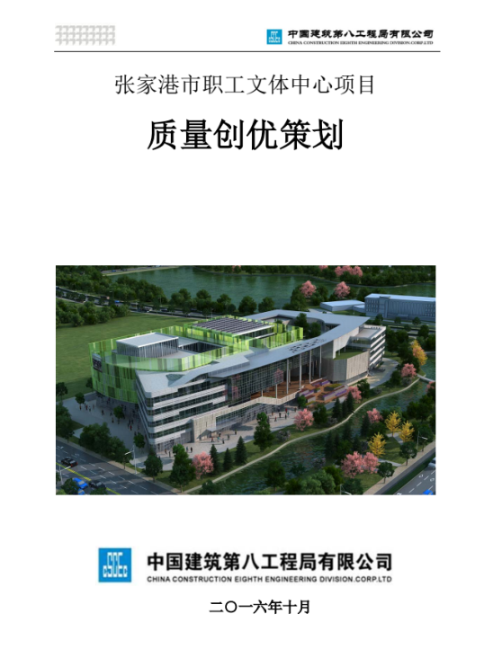 图1 质量创优策划 图2 创优目标分解



成立以项目经理为第一责任人的质量管理体系，项目各个部门按照职能划分明确各自职责，全员参与。

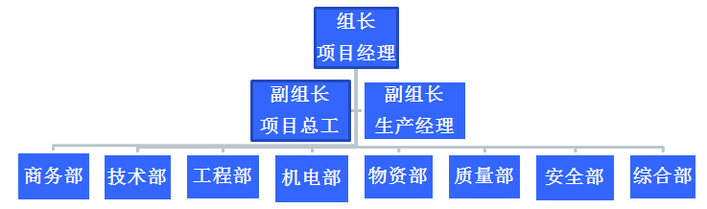

**2、BIM技术应用措施**

为更好的落实技术质量交底管理，项目建立“基于BIM的施工方案与技术交底”制度，为现场可视化、多维度施工交底创造了条件， 同时利用BIM技术对重要施工部位（如后浇带与排水沟交叉节点、劲性柱牛腿处复杂钢筋节点、柔型套管模板拼装等）进行工艺展示，突出质量控制要点。

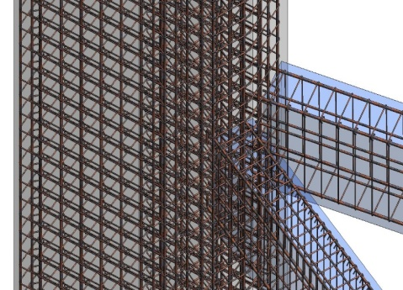 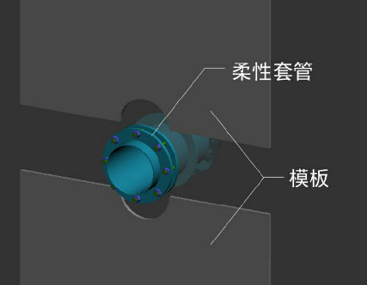 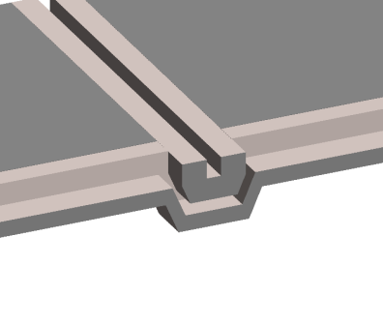

图3 劲性柱复杂钢筋节点 图4 柔性套管模板拼装 图5 后浇带与排水沟交叉

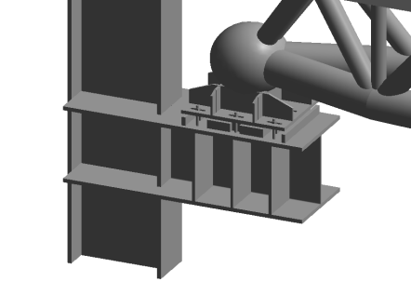 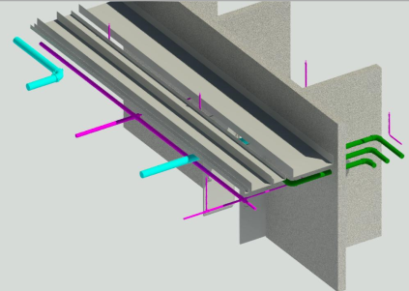 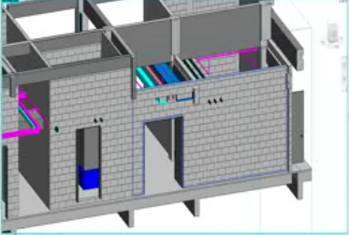

图6 钢结构牛腿节点 图7 机电管线综合排布 图8 砌筑排布

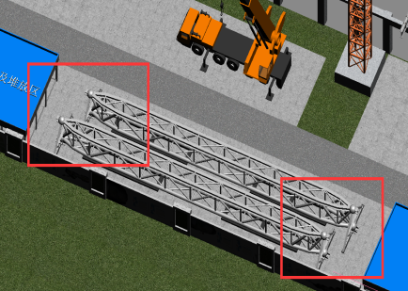 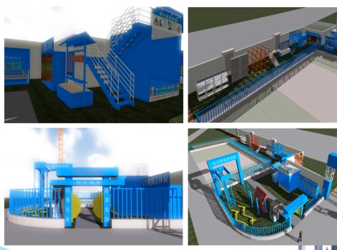 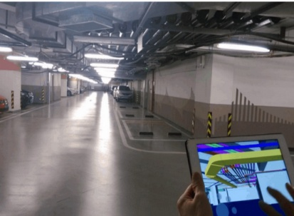

图9 桁架吊装模拟 图10 虚拟样板区及工艺宣传 图11 质量监督及验收

通过BIM节点深化，施工过程模拟，实施性检查，达到了施工班组及管理人员对施工方案及质量标准准确理解和掌握，保证施工质量一次成优。

通过BIM进行机电综合管线深化，提前解决碰撞问题，减少返工、提高质量、建筑审美效果。

实体样板实施前，利用BIM技术搭建虚拟样板进行验证，并指导实体样板策划。实体样板制作完成并验收通过后，制作样板展板及视频，在现场显目位置展示及播放。

利用ipad观看BIM模型中构件信息及细部做法，现场指导施工、辅助验收。

**3、互联网+质量管理平台**

互联网+质量管理平台是以“数据一个库、监管一张网、管理一条线”为开发思路，以“融合、共进、诚信、超越”为开发理念，集成“平台构架先进、首创一键同步功能、首创照片自动编码功能、支持垂直管理功能、信息多维度定制查询、系统安全可靠”的六大特点的一个信息采集基于移动互联网终端。

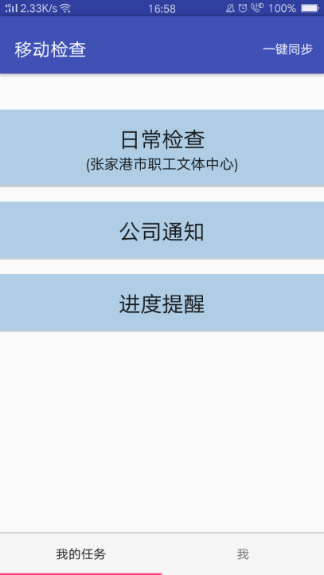 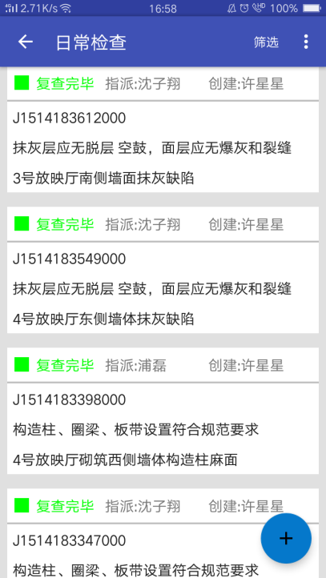 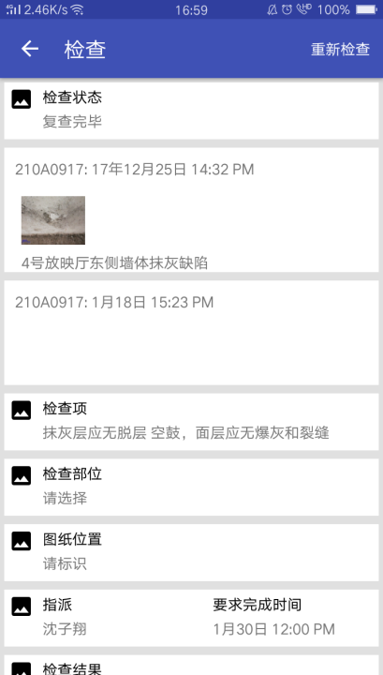

图12 互联网+质量管理平台操作界面

项目人员通过注册账号，登录后利用该平台开展日常质量管理活动，与传统的书面整改单形式相比，该平台操作简便高效，检查人员在现场对发现的质量问题，可随时进行拍照上传并指派整改人员及要求整改完成时间，并对下发的质量问题整理闭合情况实时查看，提高了质量监督效率，同时提升了项目管理人员质量意识、规范了质量行为，切实起到了事半功倍的效果。

**4、组织技能竞赛**

为提高各参建单位人员质量意识及工作热情，项目部根据工程施工进度，积极组织策划开展以“扬工匠精神、树中建品牌、铸精品工程、建功中国梦”为主题的劳动技能竞赛，比赛项目包括钢筋绑扎技能竞赛、二结构砌筑技能竞赛、抹灰技能竞赛等。

通过认真策划，精心组织，公平、公正、公开地考核评比，总结经验，弘扬典型，表彰先进，圆满完成各项内容的技能竞赛。

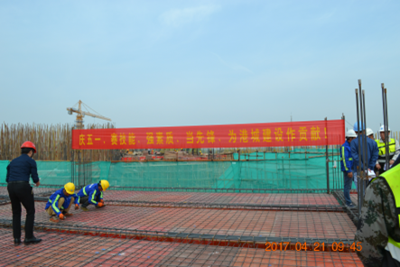 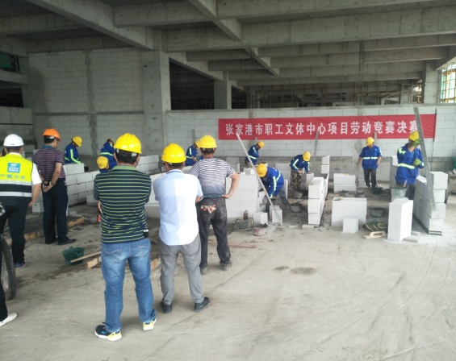

图13 钢筋绑扎技能竞赛现场 图14 砌筑技能竞赛现场

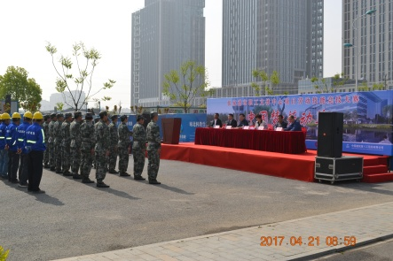 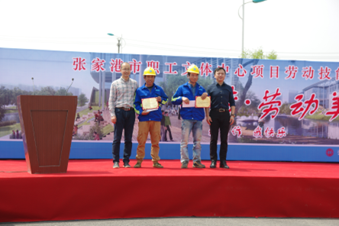

图15 劳动技能竞赛誓师大会 图16 技能竞赛表彰优秀

通过开展劳动竞赛活动，进一步激发了广大参建员工的建设热情，调动各参建单位的积极性、主动性，凝聚力量，集聚智慧，激发活力， 鼓舞斗志，全力以赴完成项目建设各项目标任务，把工程建设成为示范工程、精品工程。

**5、严把考评关**

主要对质量验收情况进行定期汇总分析，发现质量问题的规律，制定纠正预防措施。同时，对相关班组实施排名和奖罚。

考评定期进行组织，每月组织一次。主要内容包括以下四项：

1）工程质量验收的计划执行情况，以验收资料归档情况为准；

2）工程质量整改情况；

3)纠正和预防措施；

4)工程质量考核排名及奖罚决定

考评工作结果，在质量专题会议公布,问题严重的分包单位，提前约谈其公司领导，并责令参加考评会议。

通过严格的考评制度，各分包质量意识得到不断提高，有效保证了施工过程质量。

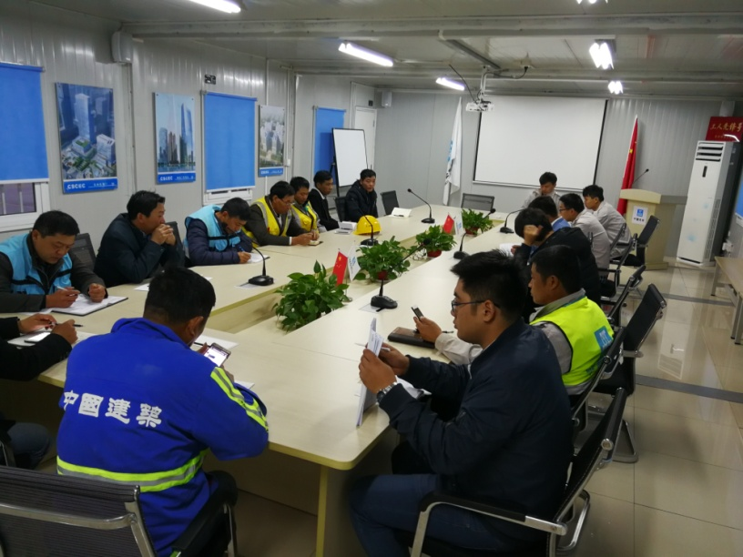

图17 质量考评会议

**七、过程检查与监督**

（1）各类材料进场验收时，供货方、分包、总包、监理必须同时到场，确认材料质保资料是否齐全、有效，材料是否与设计要求相符。确认合格后，相关方在报验单上签字，方可进场。

（2）各专业均提前规划“样板计划”，并报监理、业主审批后执行，各班组大面积施工前，均应通过业主、监理、总包对样板验收。

（3）工序验收时，班组、分包、总包、监理必须同时到场，确认工序施工是否与方案相符，质量是否与设计、规范相符。确认合格后，相关方在报验单上签字，方可进行下一道工序施工。

（4）每家单位明确质量责任人，并提交10000元质量保证金，项目部每月第一周周质量例会会根据上一月次单位质量工作的好坏进行排名，对排名落后分包进行罚款，对做的好的进行表彰。每季度由项目经理组织对每位管理人员质量岗位职责履职情况进行考核，并与绩效挂钩，督促管理人员履行职责。

（5）通过互联网+质量管理平台实现质量管理信息化，对现场质量检查及问题整改实时监督，强化了现场管理人员的质量责任，确保施工质量满足要求 。

**八、管理效果评价**

项目部通过积极创新，采取以上措施进行全员质量管理，始终贯彻追求卓越，铸就经典的理念，充分保障了施工质量。项目在实施过程中先后有多次业主单位、媒体、政府部门现场参观及考察，并对施工质量给予高度评价。项目已获得了苏州市工人先锋号、张家港市优质结构工程、上海市工程建设优秀QC成果一等奖及八局优秀奖各1项、江苏省工程建设优秀QC三等奖成果2项、苏州市优秀QC二等奖2项，公司级工法1项、上海建筑施工行业第四届BIM技术应用大赛三等奖、上海市第四届“申新杯”BIM机电安装应用创新大赛三等奖，并已立项江苏省新技术应用示范工程及江苏省绿色施工示范工程。